TRABAJO PRÁCTICO DE TECNOLOGÍA
TEMA: Lectura de los objetos. Fecha:
Nombre y apellido: Curso:

Observa atentamente el video “La historia de las fuentes de energía” disponible en https://www.youtube.com/watch?v=DFfAGuWaQe4 y realiza las siguientes actividades.

- Menciona algunos ejemplos de usos diarios de la palabra energía.

- ¿De dónde proviene y qué significa la palabra energía?

- ¿Qué tipos de energía se manifiestan en los siguientes dibujos?
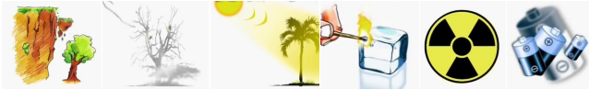

- ¿Cuál es la fuente de energía principal en las grandes ciudades?

- Coloca en cada escena la letra que corresponda a cada descripción:
